99年度生命教育議題~生死關懷種子教師研習營計畫書

壹、活動宗旨：
世界宗教博物館是一座「生命教育體驗館」，開館至今九年，持續為各級學校老師免費
辦理教師研習。為呼應高中課程綱要之修訂：自99年度起生命教育將列為高中必選修
課程，宗博館規劃生死關懷種子教師研習營，提供教師深入研習生命教育議題之機會。

貳、目的：
一.透過預立生預囑(Living Will)、生死問題與現象，以及安寧療護之探討，協助教師引導學生暸解善生與善終的關係，使建立積極的人生觀。
二.透過安寧療護之觀摩與體驗，激發教師研發融入式相關教案之興趣，引導學生認識生命，珍惜生命，進而思考如何發揮生命的大愛。

参、辦理單位：
一.主辦單位：世界宗教博物館、馬偕紀念醫院安寧療護教育示範中心
二.協辦單位：社團法人台灣生命教育學會

肆、研習方式：
一.專題講座 二.參觀體驗活動 三.座談與簡報
伍、參加對象：全國國小、國中、高中及高職教師(包含特殊教育學校)，40名。

陸、研習時間：本年度規劃三場研習-
第ㄧ場：99年3月27 日(週六)【已辦理完畢】
第二場：99年7月10 日(週六)
第三場：暫定99年10月各一場

柒、研習課程：研習內容與課程規劃：詳如附件一。

捌、研習費用：全程免費。

玖、研習地點：世界宗教博物館(以下簡稱宗博館)
地址: 台北縣永和市中山路一段236號7 樓，地理位置如附件二說明。

拾、報名方式：
1. 本研習第一場活動，請各校教師於99年6月25前登入『教育部全國教師在職進修資訊網』 線上報名(網址： http://inservice.edu.tw) ，若需查詢個人帳號、密碼，
請電07-7172930轉3643陸小姐、曾先生洽詢，並繳保證金300元(ATM 匯款)，全程參加者於活動結束當日現場辦理退費。繳費後，請於繳費當日傳真匯款收據給承辦人後始完成報名手續(收據上請註明服務學校、姓名與聯絡電話)。
2. 依報名先後次序錄取，額滿為止。錄取名單將於99年6月30日在宗博館網站上公佈
(http://www.mwr.org.tw。)
3. 保證金繳交方式：請到銀行匯款或以ATM方式匯款，匯款銀行：玉山銀行雙和分行(銀
行代碼808)，帳號：0129-440-020988，帳戶名稱:財團法人世界宗教博物館發展基金會
附設台北館。承辦人：陳素華 教育推廣組，電話：（02）8231-6118分機8805，傳真：
(02)8231-5966， e-mail: rita@mwr.org.tw

拾壹、研習認證：全程參加研習者核予進修研習證明，如需研習證明者請事先告知。

拾貳、經費：本場研習所需經費，由馬偕紀念醫院安寧療護教育示範中心贊助馬偕場租費與安寧病房參訪費，其餘經費由世界宗教博物館統籌支應。
附件一
99年度生命教育議題~生死關懷種子教師研習營
課程時程表

7月10日 (週六)
時間 | 行程內容 | 講師
8:30-8:55 | 相見歡-報到
8:55-9:00 | 開幕式、來賓致詞 | 江韶瑩館長
9:05~10:30 | 說清楚講明白 - 如何預立有效之遺囑 | 中華民國聲暉聯合會專案督導  李振輝老師
10:30-10:45 | 輕鬆茶點
10:45-12:15 | 宗博館參觀體驗 | 宗博館導覽解說員
12:15~13:00 | 午餐
13:00~14:00 | 由宗博館搭車赴馬偕紀念醫院安寧療護教育示範中心
14:00-14:30 | 安寧介紹影片、個案短片 | 馬偕醫院安寧療護中心團隊
14:30-16:20 | 靈性照顧 | 馬偕醫院專科護理師  黃淑真護理師
16:20-16:30 | 休息一下
16:30-17:00 | 參觀安寧中心 | 馬偕醫院  安寧療護教育中心團隊
17:00-17:40 | 座談與簡報 | 馬偕醫院  安寧療護教育中心團隊
17:40~18:30 | 由馬偕紀念醫院安寧療護教育示範中心搭遊覽車回宗博館

附件二

世界宗教博物館
交通資訊:

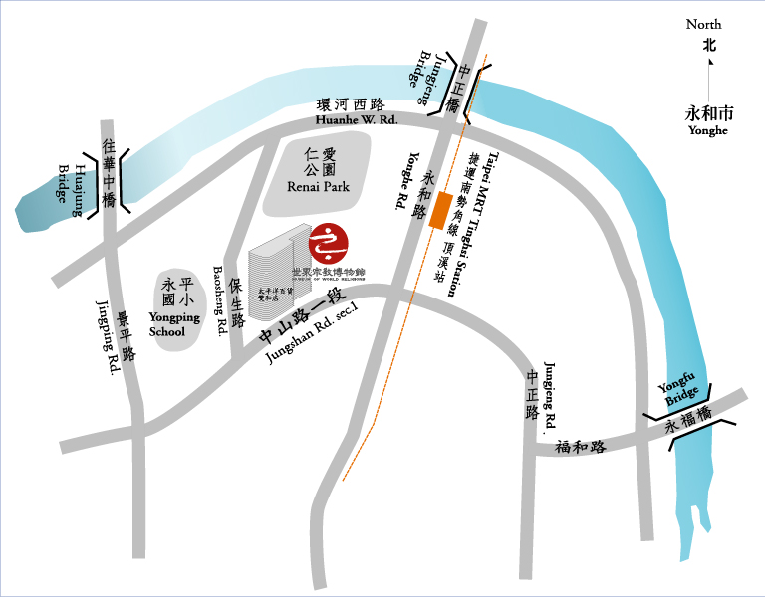

交通資訊：
1.世界宗教博物館
地址: 台北縣永和市中山路一段236號7樓(太平洋百貨雙和店旁入口)
(1F 售票服務台)
2.捷運：南勢角線 – 至「頂溪站」下-2號出口轉乘公車 - 706、297，
或上午11時30分之後1號出口搭乘太平洋百貨免費接駁車至本
館入口處(約15分鐘一班) 。
3.公車路線：706、297 – 於「永平高中」站下車，前行過馬路5分鐘即達。

4.停車場：1) 仁愛公園公立停車場(仁愛路、及保生路口)。
2) 太平洋百貨地下停車場。

